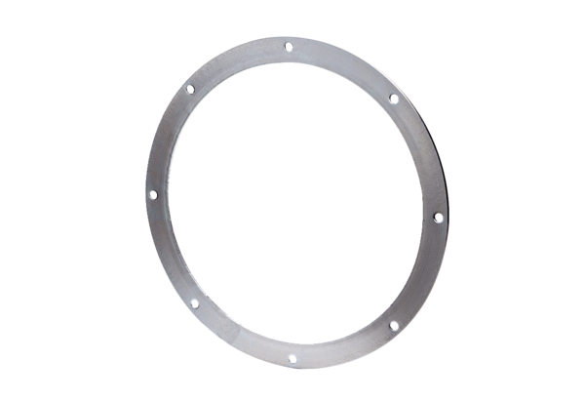Protipříruba GF 25Obsah dodávky: 1 kusSortiment: C
Typové číslo: 0056.0003Výrobce: MAICO

